**ANÁLISE E MODELAÇÃO DE SISTEMAS 2019/20**

*ENTREGA 1*

Turno 09 – 5ª-feira 8h00 – Prof.ª Maria do Rosário de Carvalho

Grupo 72

|  |  |  |  |  |
| --- | --- | --- | --- | --- |
| **Número** | **Nome** | **Esforço Total** | **Esforço T1** | **Esforço T2** |
| 83597 | Joana Mendonça | 10h | 3h | 7h |
| 84715 | Filipe Colaço | 10h | 3h | 7h |

**ESQUEMA 1 – *Viewpoint* da estrutura orgânica da ARCA**

*Descrição do Esquema 1*

O nosso modelo de estrutura orgânica da ARCA contém um conjunto de *roles* definidos:

* CEO - *Chief Executive Officer*, que chefia e gere a empresa ARCA.
* CTO - *Chief Technology Officer*, que está encarregue de gerir o departamento de tecnologia;
* CIO - *Chief Information Officer*, encarregue de gerir o departamento de informática;
* CFO - *Chief Financial Officer*, encarregue do departamento financeiro, bem como do departamento de recursos humanos.

O departamento de tecnologia tem o dever de assegurar a manutenção e a recolha (quando necessário) do equipamento POS.

O departamento de informação garante a manutenção da ARCAPP.

Os departamentos de informática e de tecnologia trabalham em conjunto na manutenção preditiva, que consiste em analisar os dados de estado enviados pelos POS para determinar potenciais falhas.

O departamento financeiro tem o papel de declarar todas as vendas efetuadas pela ARCA.

O departamento de recursos humanos efetua o recrutamento de pessoas para os respetivos departamentos e gere pessoal.

**ESQUEMA 2 – *Layered viewpoint* da estrutura do produto a considerar**

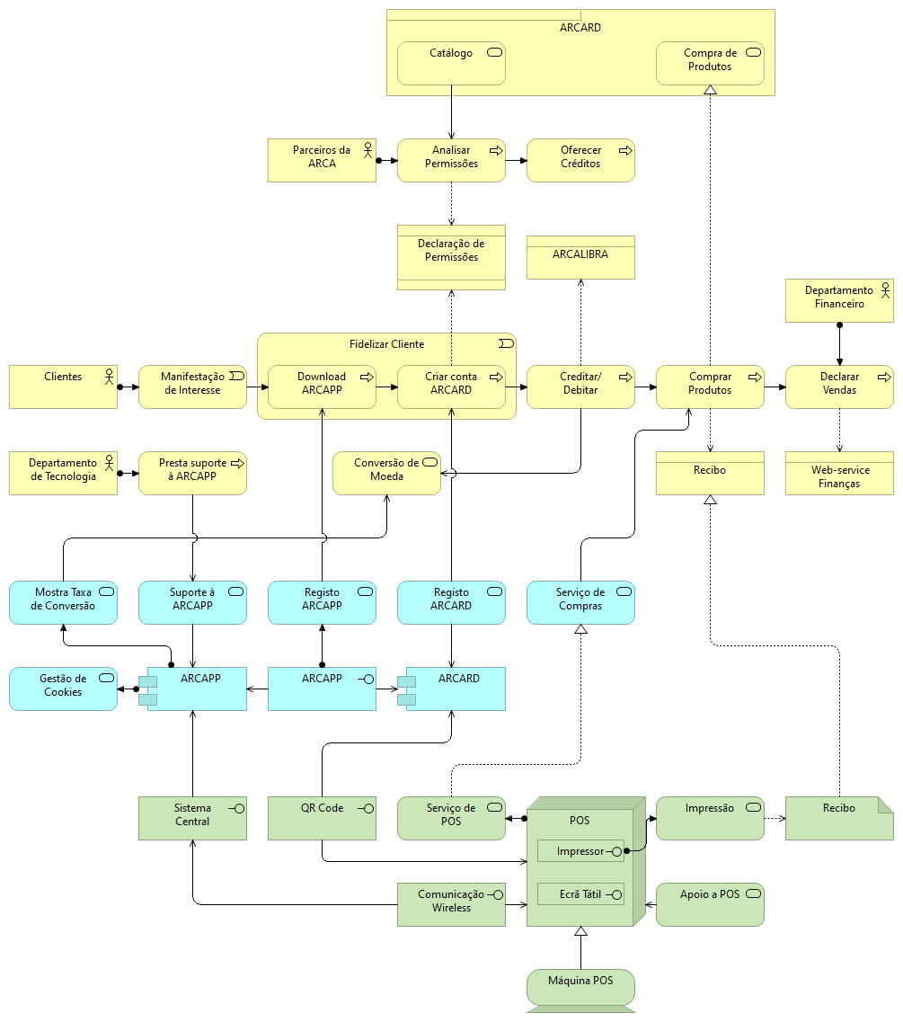

*Descrição do Esquema 2*

O ARCARD é o produto disponibilizado pela ARCA e, associado a este, a ARCA fornece os serviços de compra de produtos e de catálogo.

O serviço de compra de produtos manifesta-se pelo interesse de clientes fidelizados na compra de produtos.

O processo de fidelização consiste no download da ARCAPP, seguida da criação de uma conta ARCARD, onde é possível efetuar transferências de serviços bancários externos no qual é convertida moeda corrente em ARCALIBRA, que pode ser depois debitada/creditada do ARCARD quando um cliente efetua pagamentos com o cartão. Finalizada uma compra, é emitido um recibo.

A ARCA oferece um serviço que comunica com a ARCAPP e que permite fazer display do valor da conversão da moeda corrente para ARCALIBRA e vice-versa.

Cada vez que um cliente cria uma conta, este tem de autorizar terceiros a usarem os seus registos relativamente a compras de produtos/serviços. Esses parceiros da ARCA, após analisarem a respetiva declaração de permissão, podem decidir oferecer créditos aos clientes. Este ficou definido como outro serviço oferecido pela ARCA aos clientes.

Por cada compra efetuada na ARCA, o departamento financeiro tem de declarar essas vendas a uma Autoridade Tributária externa à empresa, sendo que estas relações constituem uma estrutura passiva na camada da business.

Sempre que um cliente faz download da ARCAPP e cria uma conta ARCARD, estas são registadas por serviços aplicacionais da ARCA. A ARCAPP apenas guarda informação referente a cookies do cliente; toda a restante informação é pedida ao Sistema Central da ARCA.

Ambas ARCAPP e ARCARD comunicam com o POS através de interfaces. O POS contém um serviço de compras que é desempenhado cada vez que um cliente efetue uma compra usando o seu ARCARD e após esse serviço ter sido efetuado o POS contém uma interface que fornece essa informação e associa ao serviço de impressão de recibo, guardando a sua informação num artefacto.